Федеральное государственное образовательное бюджетное   
учреждение высшего образования

**«Финансовый университет при Правительстве Российской Федерации»**

**(Финансовый университет)**

Колледж информатики и программирования

**ОТЧЕТ   
по практической работе №5**

**Студента:** Масалковой Анны Романовны

**Дисциплина /Профессиональный модуль:**  Компьютерные сети

Выполнил студент

Группы: 2ИСИП-321

Преподаватель:

Сибирев И.В.

Оценка за работу: _______

Москва   
2023

Задание №1

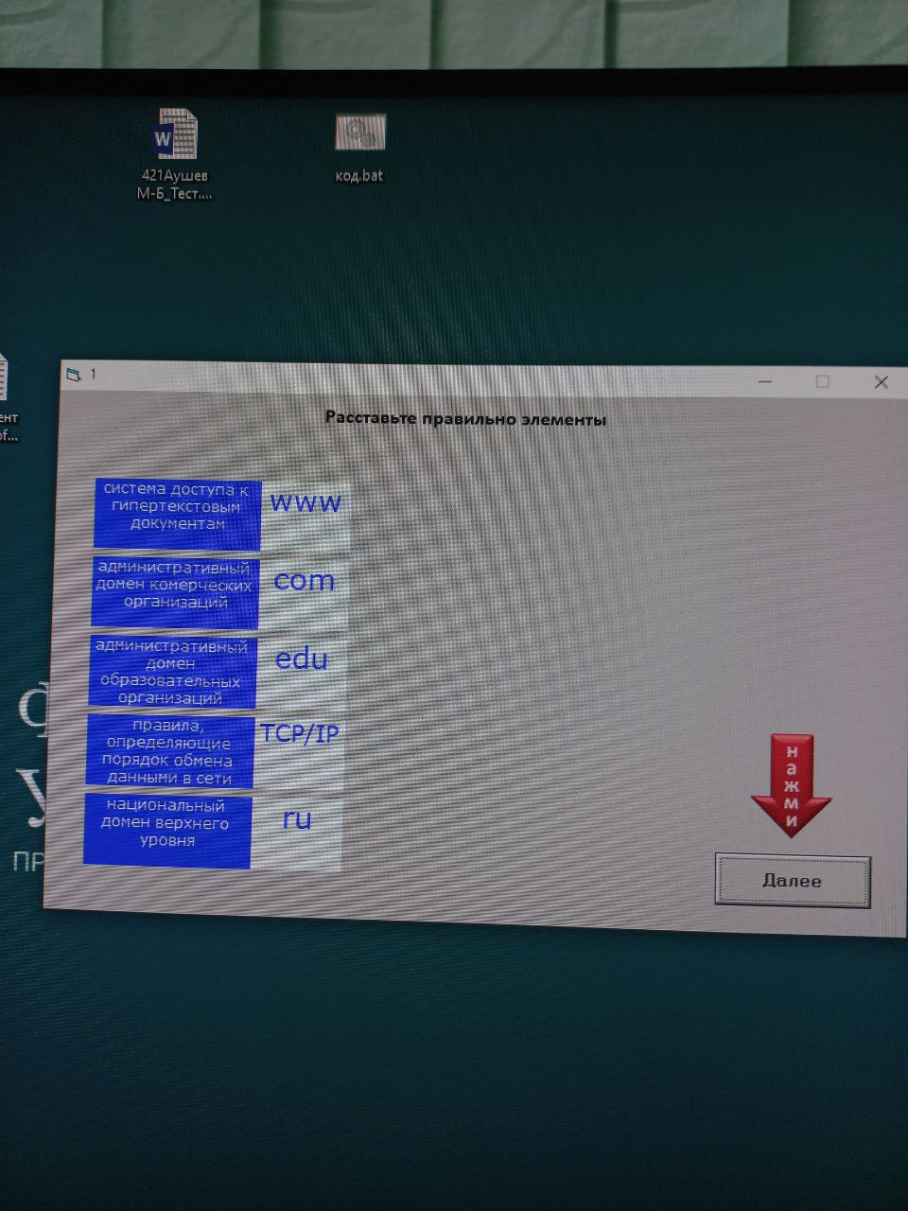

Задание №2

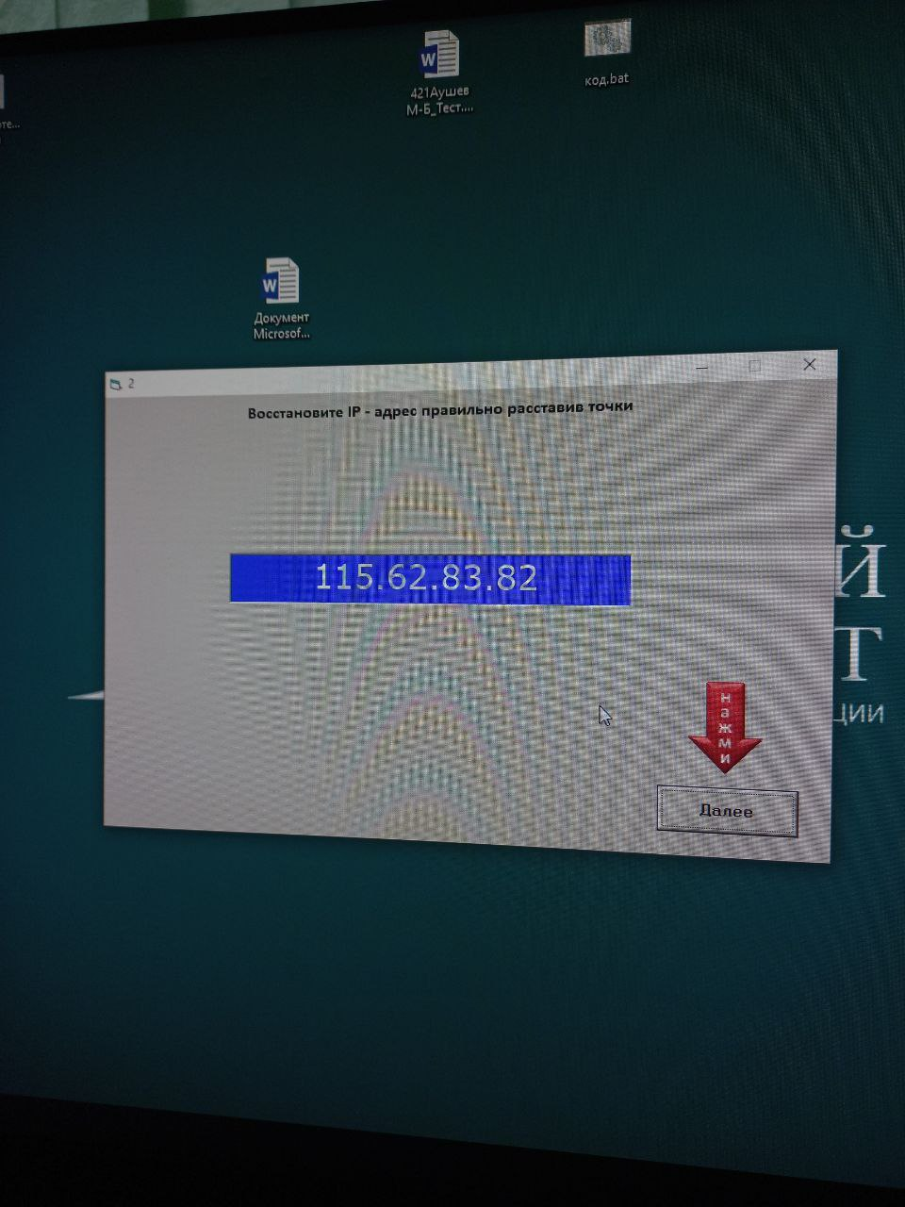

Задание №3

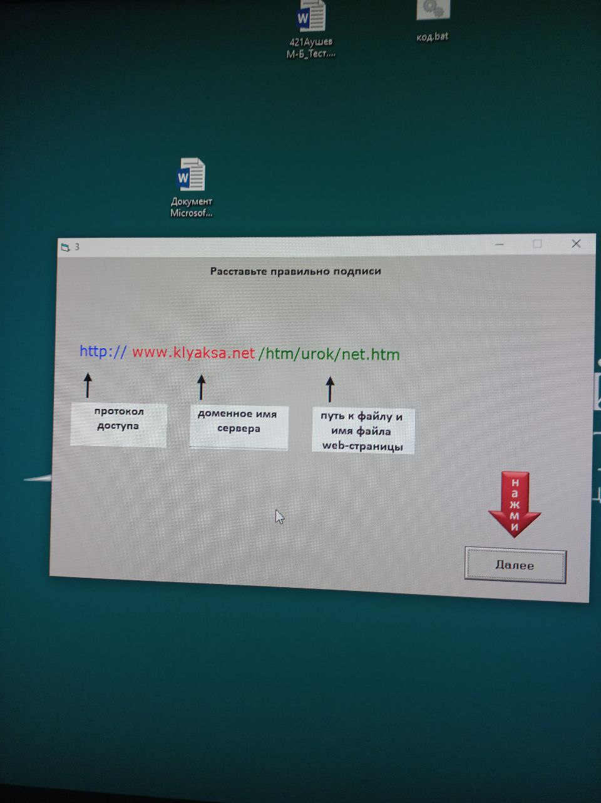

Задание №4

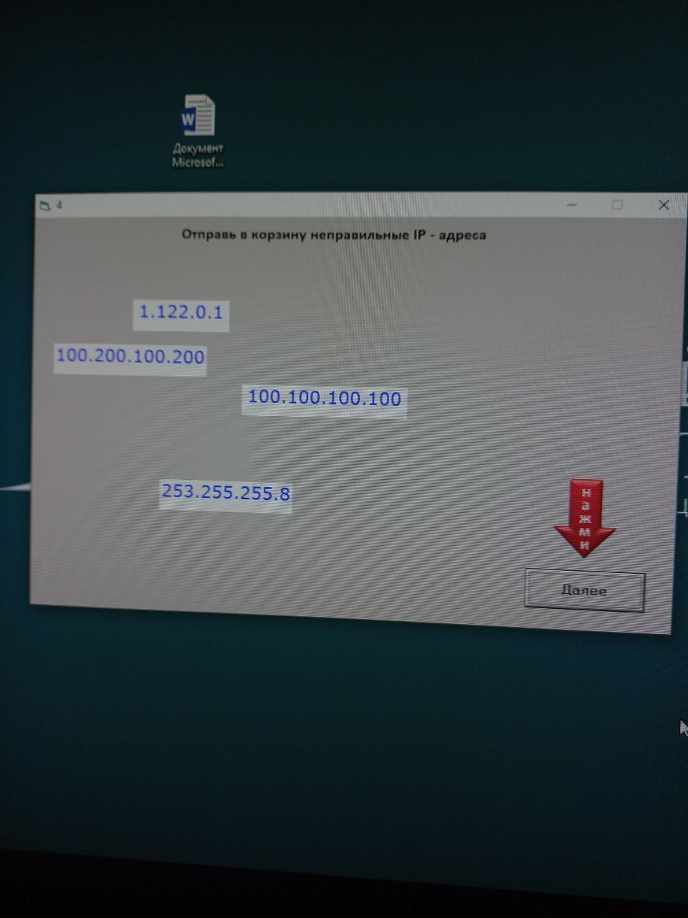

Задание №5

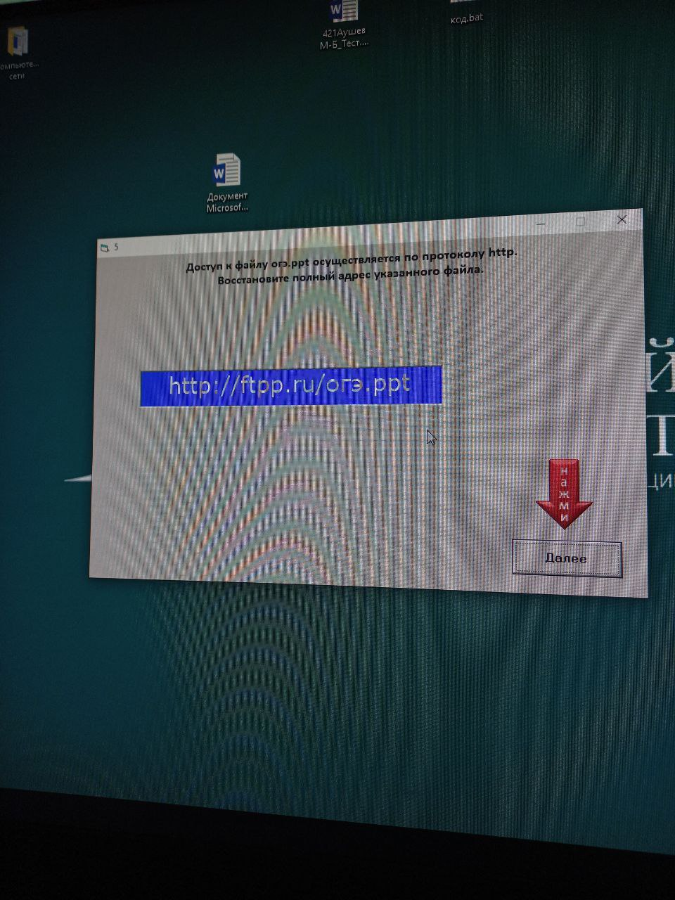

Задание №6

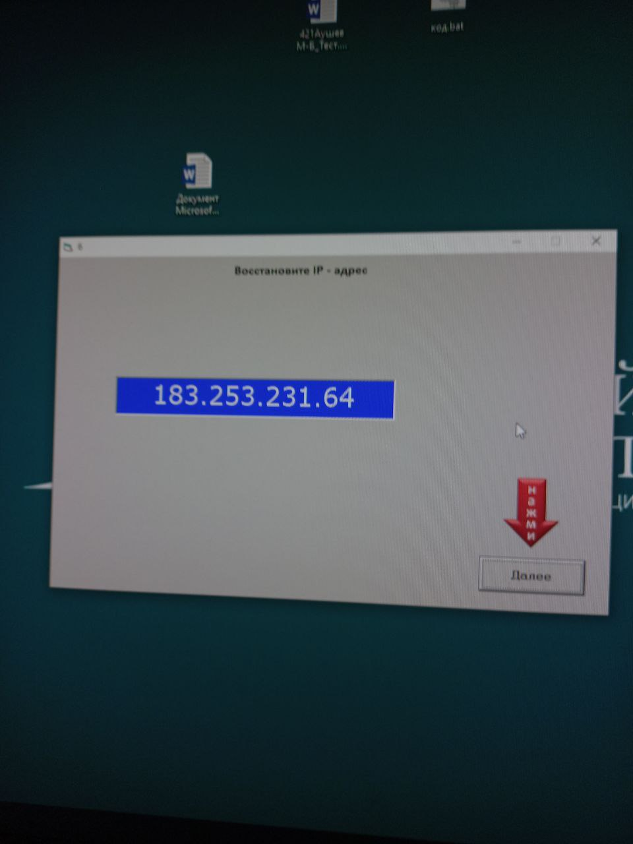

Задание №7

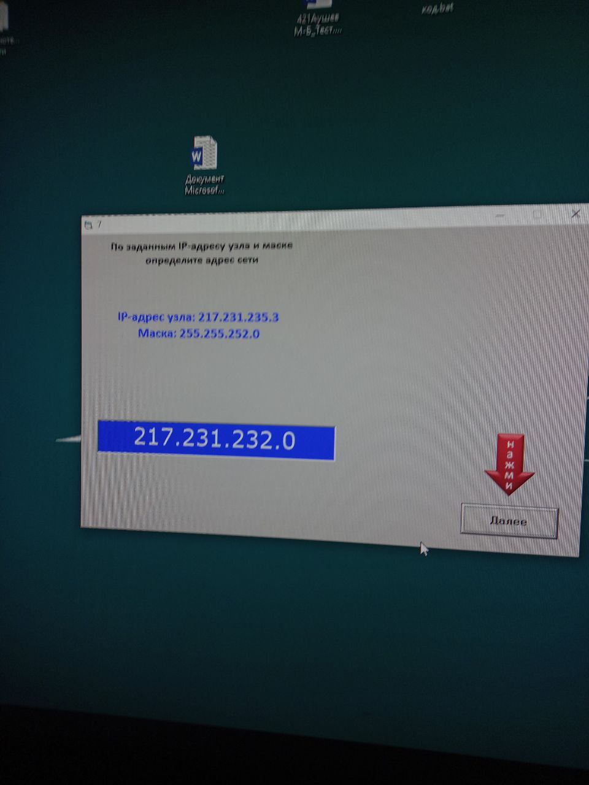

Задание №8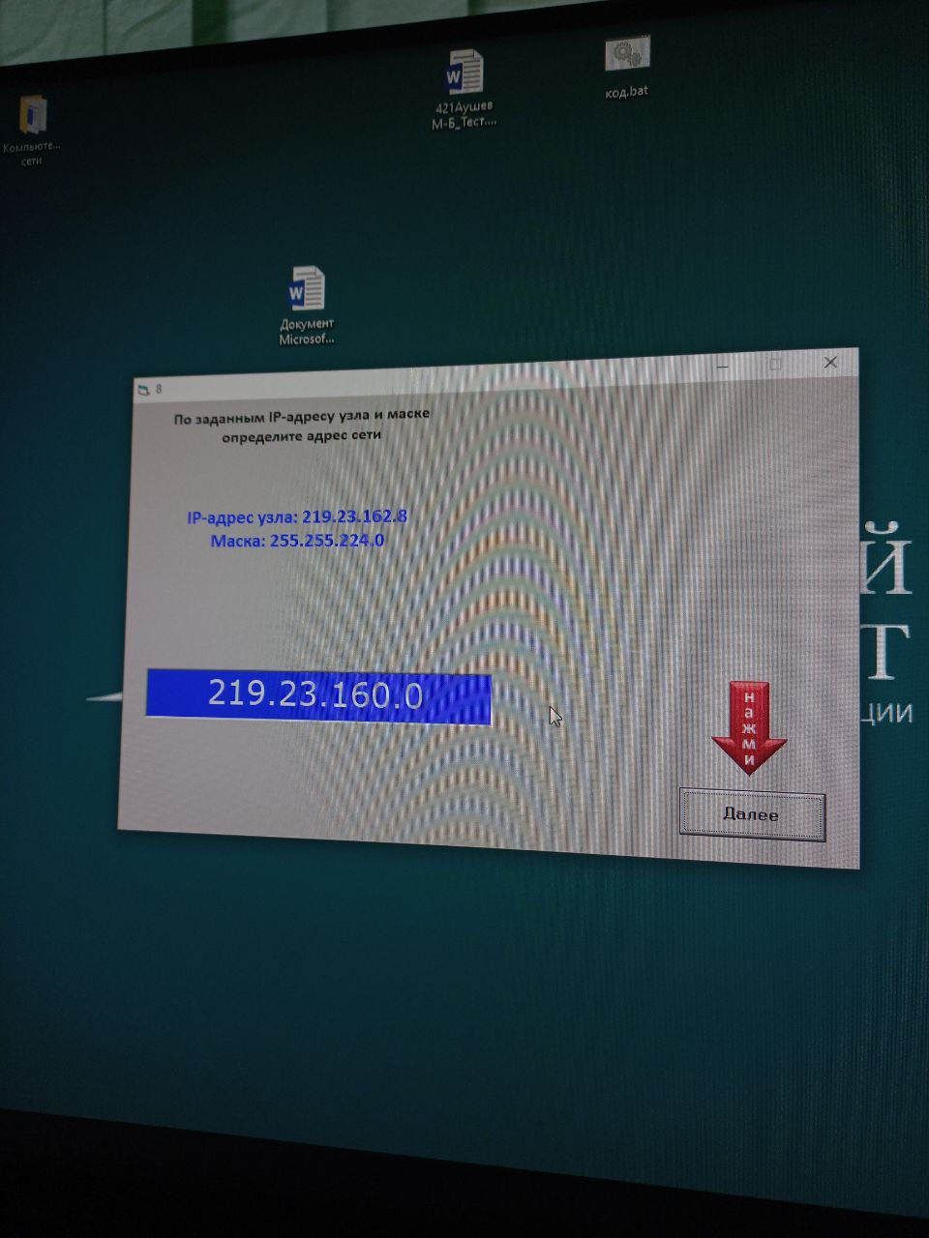

Вывод: работа выполнена.